1. goto URL:

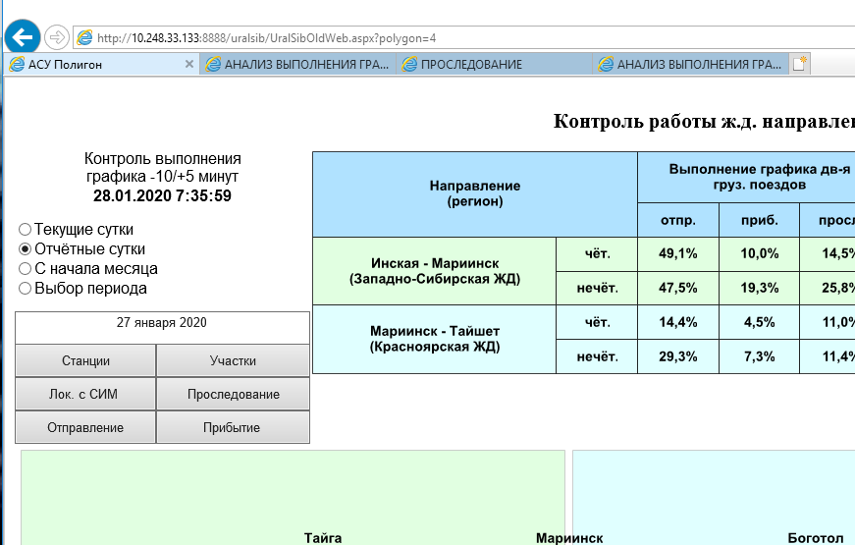2. Нажать кноку «Отправление»

Откроется вкладка URL=

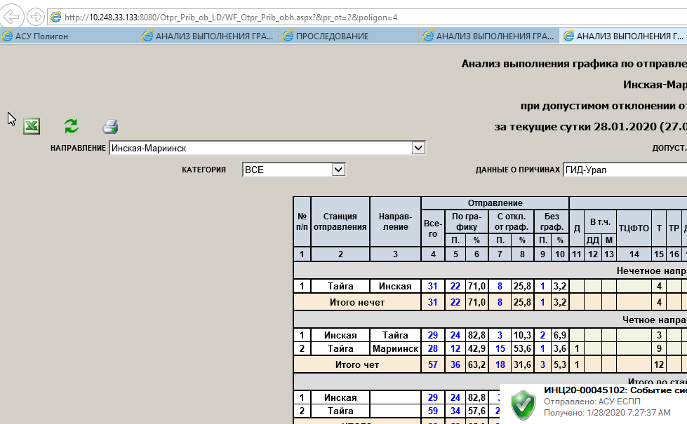3. Выбрать

направление «Мариинск-Юрты»

категория «ВСЕ»

Данные о причинах «ГИД-Урал»

Доступность откл от граф -10; +5

Период отч.сут.

Смена сутки

Нажать кнопку «Пуск»

4. Будут загружены данные за сутки по данному направлению

И надо выбрать:

Колонка 6, итого нечет, итого чет

Колонка 4,5,7,9 из строки ИТОГО